Инструкция по размещению заявки и документов команды через телекоммуникационную сеть интернет на цифровую платформу
«Мой спорт»
- Переходя по ссылке:
https://org.moisport.ru/public-events-schedule/184217 вы попадаете на страницы формы заявки на цифровой платформе «Мой спорт».
В разделе «Ваша роль», выбираете «Спортивная организация».
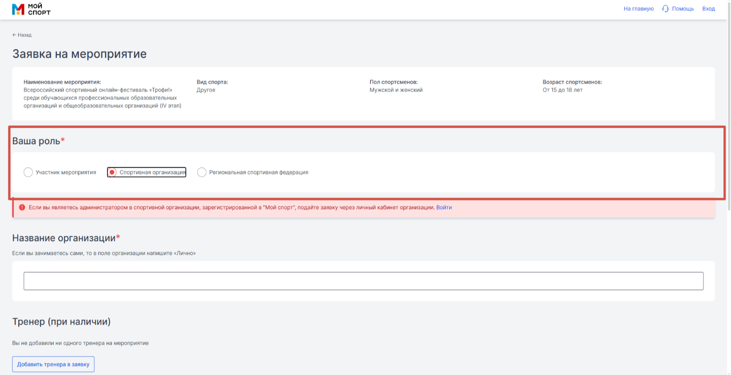
После этого заполняете раздел «Название организации». В этом разделе необходимо указать полное название образовательной организации
с указанием субъекта Российской Федерации.
Затем переходите в раздел «Тренер (при наличии)». Нажимая плашку (кнопку) «Добавить тренера в заявку» и указываете полностью фамилию, имя, отчество Тренера и нажимаете плашку (кнопку) «Добавить».
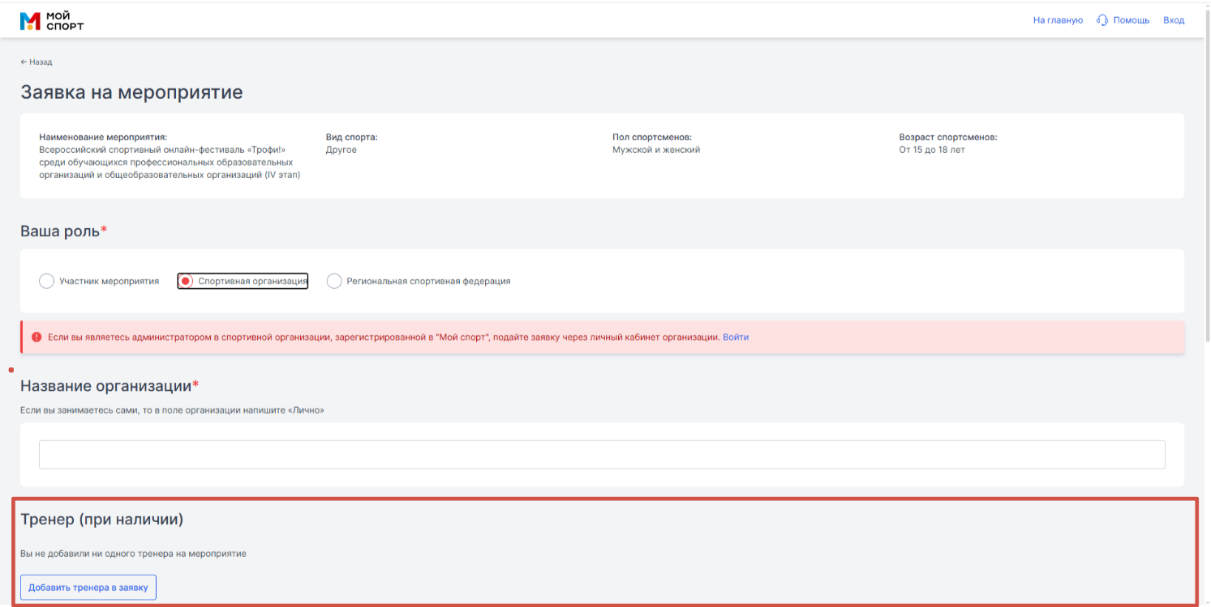

Переходите в раздел «Контактные данные заявителя».
В этом разделе подаются данные тренера, сопровождающего команду лица, руководителя или представителя делегации, который точно будет на связи до и во время проведения мероприятия. Обязательно заполняется полностью фамилия, имя, отчество, телефон и адрес электронной почты.
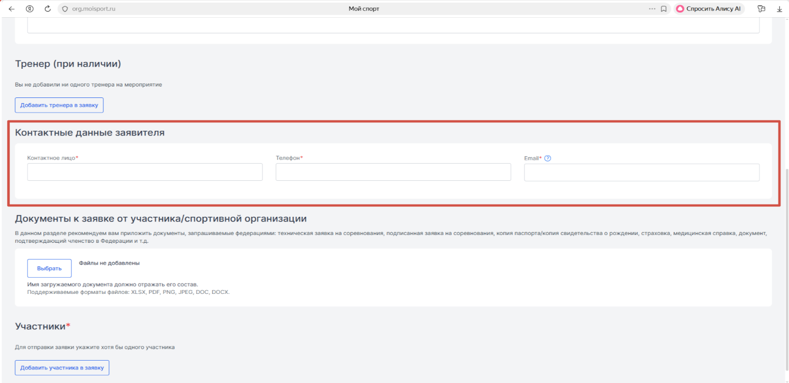

Далее переходите в раздел «Документы к заявке от участника/спортивной организации» и нажимая плашку (кнопку) «Выбрать» загружаете:
— протоколы командного зачета регионального II этапа;
—согласия на обработку персональных данных на каждого участника команды
в соответствии с образцами, размещёнными на сайте ОГФСО «Юность России»
(https://sportunros.ru/) в разделе «Мероприятия»;
—логотип ССК ПОО, ШСК ОО: файл формата PNG с прозрачным фоном,
высокое разрешение;
—наименование ССК ПОО, ШСК ОО: текстовый документ в формате DOC/DOCX (Microsoft Word) с указанием полного наименования;
— ссылки на ролики произвольной и обязательной программы (в документ
формата Word необходимо вставить активные гиперссылки на видеоролики,
демонстрирующие произвольную и обязательную программу),- договор о страховании жизни и здоровья от несчастных случаев на каждого участника
команды или на команду в целом с указанием ФИО всех участников
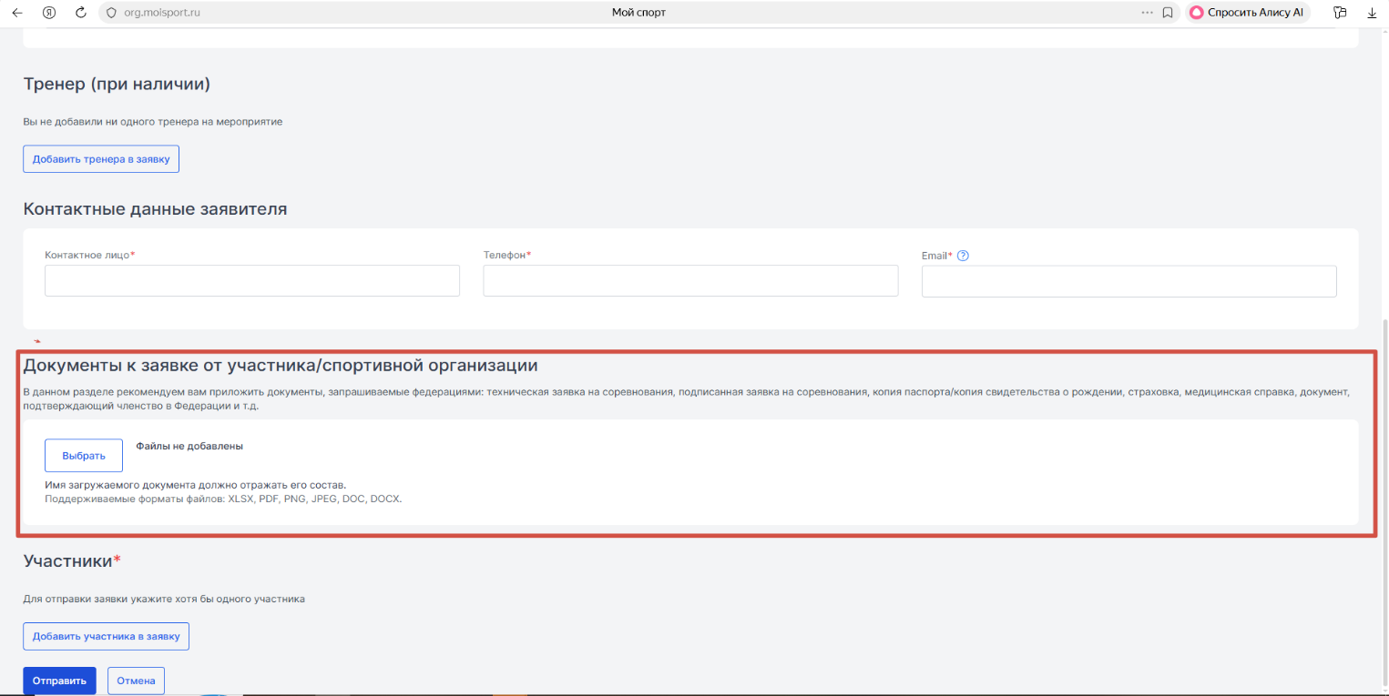

Все документы загружаются отдельными файлами. Название файла должно соответствовать содержанию документа.
После загрузки всех документов переходите в раздел «Участники». Нажимая плашку (кнопку) «Добавить участника в заявку» заполняете данные (фамилия, имя, отчество полностью, дату рождения, пол, категорию, спортивный разряд по любому виду спорта (по желанию) и указать субъект Российской Федерации). Заполняете данные на всех участников. всех участников. После добавления всех участников нажимаете плашку (кнопку) «Отправить». Если программа не отправляет Вашу заявку, необходимо исправить все ошибки, заполнить недостающие данные и вновь отправить заявку.

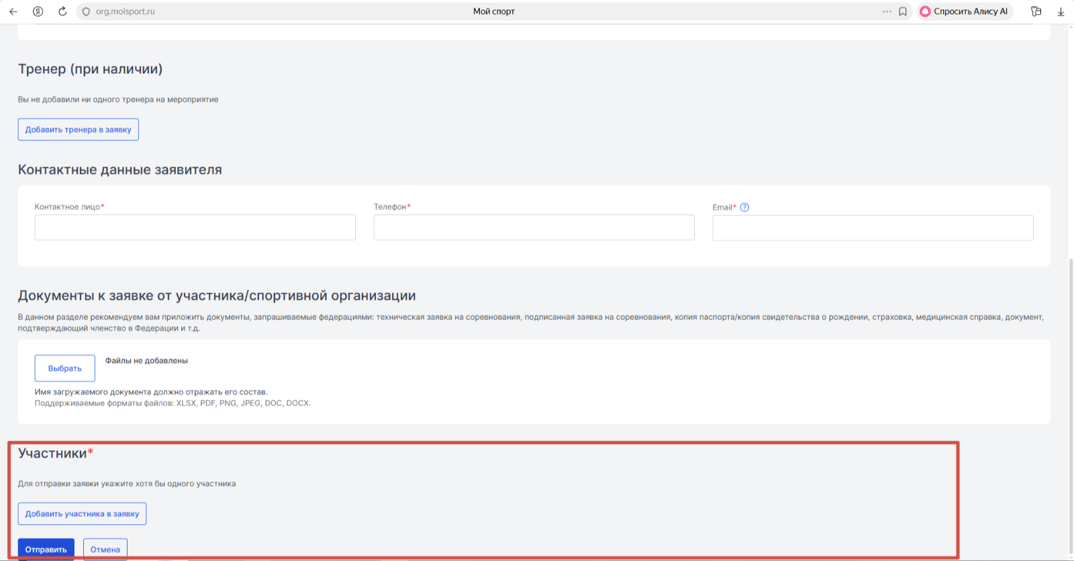

ВАША ЗАЯВКА ПОДАНА.

После успешной подачи заявки вам на эл. почту, которую вы указали в разделе «Контактные данные», придет письмо-уведомление от «Мой спорт» о том, что заявка подана.
Проверяйте почту внимательно. Письмо может уйти в СПАМ.

Приложение № 1
ПЕРЕЧЕНЬ ДОКУМЕНТОВ ДЛЯ УЧАСТИЯ В ФЕСТИВАЛЕ (РЕГИСТРАЦИЯ В «МОЙ СПОРТ»)
№  п/п | Наименование документа | Версия | Адресат | Срок предоставления | Реквизиты (образцы) | Примечание
1. | Заявка на участие | Электронная,  скан-образ | «Мой спорт»  https://org.moisport.ru/public-events-schedule/184217 | 01.11.2026 включительно | Образец: Приложение № 2 к Положению о Фестивале https://sportunros.ru/wp-content/uploads/2026/07/Положение-о-Всероссийском-онлайн-фестивале-Трофи-1.pdf  Форма заявки в WORD  https://clck.su/saiSK
2. | Протоколы командного зачета регионального II этапа (Приложение №3) | Электронная,  скан-образ | «Мой спорт» | 01.11.2026.  включительно | Образец: Приложение № 3 к Положению о Фестивале https://clck.su/ssVoA
3 | Согласие на обработку персональных данных участника (18 лет) | Электронная,  скан-образ | «Мой спорт» | 01.11.2026 включительно | Образец: на сайте ОГФСО «Юность России» (https://clck.su/RqPlM)  в разделе «Мероприятия»
4 | Согласие на обработку персональных данных участника (до 18 лет) | Электронная,  скан-образ | «Мой спорт» | 01.11.2026 включительно | Образец: на сайте ОГФСО «Юность России» (https://clck.su/tGRJQ)  в разделе «Мероприятия»
5 | Логотип ССК ПОО, ШСК ОО | Электронная, | «Мой спорт» | 01.11.2026 включительно | Файл формата PNG с прозрачным фоном,  высокое разрешение
6 | Наименование ССК ПОО, ШСК ОО | Электронная, | «Мой спорт» | 01.11.2026 включительно | Текстовый документ  в формате DOC/DOCX (Microsoft Word) с указанием полного наименования.
7. | Ссылки на ролики произвольной и обязательной программы | электронная | «Мой спорт» | 01.11.2026 включительно | В документ формата Word необходимо вставить активные гиперссылки на видеоролики, демонстрирующие произвольную и обязательную программу.
ПЕРЕЧЕНЬ ДОКУМЕНТОВ ДЛЯ УЧАСТИЯ В ФЕСТИВАЛЕ (ОРИГИНАЛЫ В КОМИССИЮ ПО ДОПУСКУ)
1. | Именная заявка | Бумажная версия | Комиссия по допуску | В день заезда | Образец: Приложение № 1 Положения о Фестивале Заявка должна быть заверена директором образовательной организации, руководителем регионального отделения ОГФСО «Юность России», врачом (напротив фамилии каждого участника должна стоять отметка– «допущен», подпись врача, заверенная его личной печатью, дата осмотра и печать медицинского учреждения/физкультурного диспансера), представителем команды и тренером в соответствии с Приложением № 1. Ниже прописью указывается общее количество участников, допущенных к соревнованиям. Обращаем внимание, что подписи и печати, подтверждающие заявку, не должны быть  на отдельном от заявки листе.
2 | Согласие на обработку персональных данных участника (18-20 лет) | Бумажная версия | Комиссия по допуску | В день заезда | Образец: на сайте ОГФСО «Юность России» (https://clck.su/RqPlM)  в разделе «Мероприятия»
3 | Согласие на обработку персональных данных участника (до 18 лет) | Бумажная версия | Комиссия по допуску | В день заезда | Образец: на сайте ОГФСО «Юность России» (https://clck.su/tGRJQ)  в разделе «Мероприятия»
4. | Паспорт гражданина Российской Федерации | Оригинал | Комиссия по допуску | В день заезда | Предоставляется на каждого участника команды (при временной регистрации в другом регионе – студент, обучающийся должен представить соответствующий документ. Проживание в регионе должно составлять не менее 6 месяцев до начала Фестиваля).
5. | Справка об обучении | Оригинал | Комиссия по допуску | В день заезда | Для обучающихся образовательных организаций
6. | Студенческий билет на каждого участника | Оригинал | Комиссия по допуску | В день заезда
7. | Зачетная книжка на каждого участника | Оригинал | Комиссия по допуску | В день заезда
8. | Заверенная копия или выписка  из приказа образовательной организации  о зачислении обучающегося, студента на каждого участника команды | Бумажная версия | Комиссия по допуску | В день заезда
9. | Страховой полис обязательного медицинского страхования  на каждого участника команды | Оригинал | Комиссия по допуску | В день заезда
10. | Договор  о страховании жизни и здоровья от несчастных случаев | Оригинал | Комиссия по допуску | В день заезда | Договор на каждого участника команды или на команду в целом с указанием ФИО всех участников

